 | ИНСТРУКЦИЯ ПО ПРИМЕНЕНИЮ ИЗДЕЛИЯ
 | 1. ОПИСАНИЕ ИЗДЕЛИЯ
 | Наименование изделия: | Наименование автомобиля: | Страна сборки | Период выпуска | кузов/ vin/серия | Тип и V ДВС | Тип КПП | Хар-р привода | Другие особенности
 | Защита КПП Hy.H1.081.B(L) | Hyundai H1 |  | 2008-
Изделие предназначено для защиты агрегата автомобиля от механических повреждений, вызванных дефектами дороги и воздействием посторонних предметов. Не требует специальных инструментов и приспособлений при монтаже и демонтаже. Защищено от климатических воздействий специализированным покрытием ведущих мировых производителей порошковых красок. Экологически безопасно.
2. КОМПЛЕКТАЦИЯ
Изделие состоит из следующих элементов:
№ п/п | Наименование | Кол-во
1 | 735.435 Кожух | 1
 | Комплект крепежа 273.354
2 | 711.001 Шайба специальная | 2
3 | Гайка М10 | 2
4 | Болт М10x80 | 2
5 | Шайба гроверная, 10 | 2
6 | Шайба увеличенная, 10 | 2
3. УСТАНОВКА
- Установку производить вместе с кожухом защиты рулевых тяг, часть крепежа (на рисунке подписан) – из комплекта защиты рулевых тяг.
- Установить кожух 1, так чтобы ослабленный крепёж задней части кожуха защиты рулевых тяг (на рисунке подписан) вошёл в прорези кожуха 1. Кожух должен быть между втулками 21x8 и защитой рулевых тяг (рис. 1)
- Заднюю часть кожуха 1 крепить двумя болтами 4 (М10x80) и гайками 3 (под гайки подложить шайбы 2), к поперечине для крепления задней части КПП (рис 2)
- Затянуть крепёж
Примечание: за последствия неправильной установки предприятие - изготовитель ответственности не несет; усилия затяжки болтов М6 - 10 Нм, М8 – 25 Нм, М10 – 50 Нм.
Защита КПП на автомобили Hyundai H1

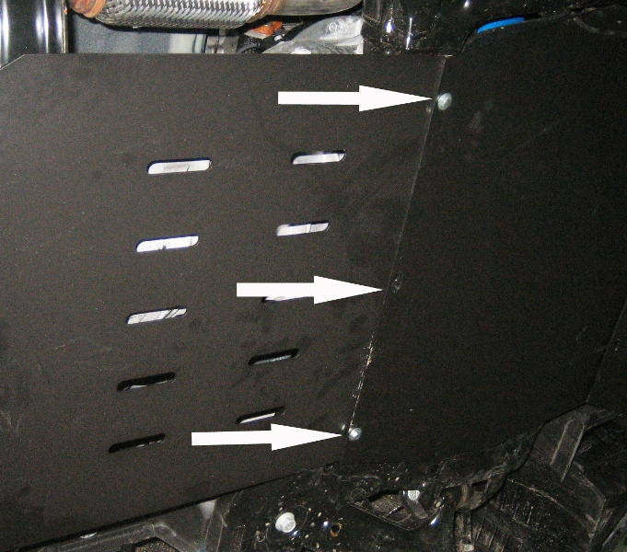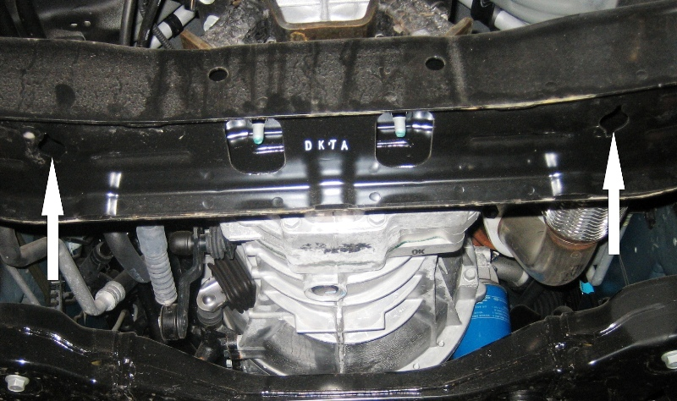
Рис.1 Рис.2

